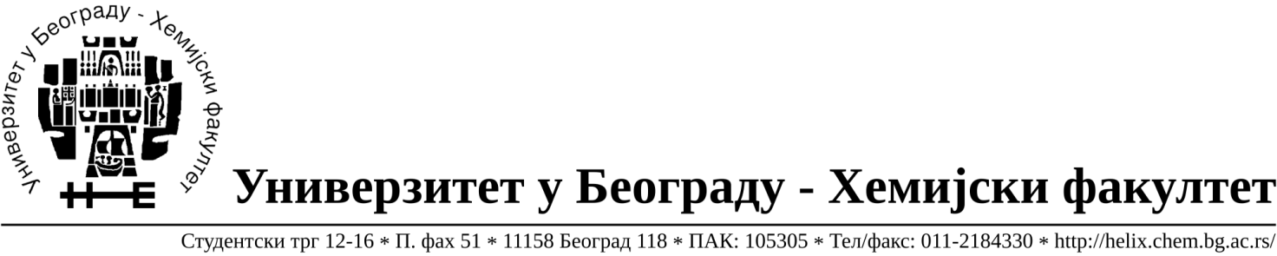

Број: 576/1
Датум: 23.05.2016..

ОБАВЕШТЕЊЕ О ОБУСТАВИ ПОСТУПКА ЈАВНЕ НАБАВКЕ
(поступак је обустављен за поједине Партије )

1. НАЗИВ НАРУЧИОЦА:
Универзитет у Београду –Хемијски факултет

2 АДРЕСА НАРУЧИОЦА:
Студентски трг 12-16, Београд

3. ИНТЕРНЕТ СТРАНИЦА НАРУЧИОЦА
www.chem.bg.ac.rs

4. ВРСТА НАРУЧИОЦА Просвета

5. ВРСТА ПОСТУПКА ЈАВНЕ НАБАВКЕ Отворени поступак јавне набавке

6. ВРСТА ПРЕДМЕТА Добра

7. ПРЕДМЕТ ЈАВНЕ НАБАВКЕ
Предмет јавне набавке је добро ‐ материјал за образовање и науку (хемикалије), ЈН 8-16
Ознака из општег речника набавке: 24310000- основне неорганске хемикалије
24320000- основне органске хемикалије

8. ПРОЦЕЊЕНА ВРЕДНОСТ ЈАВНЕ НАБАВКЕ
Процењена вредност односи се на партије које су обустављене
и она износи 96.000, 00 РСД без ПДВ-а

9. БРОЈ ПРИМЉЕНИХ ПОНУДА И ПОДАЦИ О ПОНУЂАЧИМА
Број примљених понуда за Партију бр.60 – 1 понуда, за Партију број 96- 4 понуде
Подаци о понуђачима су како следи:

Бр | Назив понуђача | Адреса и лице одговорно за заступање | ПИБ | Матични бр.
1 | Uni-chem d.o.o. | Страхињића Бана 44  Београд, Ненад Шуњеварић | 100052572 | 17167677
2 | Kefo d.o.o. | Бачка 1U  Београд, Соња Јеремић | 105046072 | 20302216
3 | ЛабПро д.о.о. | Високог Стевана 10  11000 Београд,Небојша Николић | 107715539 | 20857641
4 | Г-2 д.о.о. | Цара Душана 268 и  11080 Земун, Београд  Драгица Грудић | 105630278 | 20413832

10. РАЗЛОГ ЗА ОБУСТАВУ ПОСТУПКА
Обуставља се поступак за следеће партије:
Партија | Назив | Процењена вредност | Разлог обуставе
60 | Direktno crvena 7 | 6.000,00 | Нису испуњени услови за доделу уговора (члан 109. став 1. Закона о јавним набавкама)  -Од приспелих понуда ниједна није била прихватљива
96 | Kalcijum-hlorid anhidrovani | 35.000,00 | Нису испуњени услови за доделу уговора (члан 109. став 1. Закона о јавним набавкама)  -Од приспелих понуда две нису биле прихватњиве а две нису биле биле одговарајуће
179 | Eritromicin tablete | 3.000,00 | Нису испуњени услови за доделу уговора (члан 109. став 1. Закона о јавним набавкама)  -није приспела ниједна понуда
182 | пеницилин таблета | 2.500,00 | Нису испуњени услови за доделу уговора (члан 109. став 1. Закона о јавним набавкама)  -није приспела ниједна понуда
183 | Rifampicin tablete | 2.500,00 | Нису испуњени услови за доделу уговора (члан 109. став 1. Закона о јавним набавкама)  -није приспела ниједна понуда
184 | Tetraciklin tablete | 2.500,00 | Нису испуњени услови за доделу уговора (члан 109. став 1. Закона о јавним набавкама)  -није приспела ниједна понуда
186 | Hloramfenikol tablete | 2.500,00 | Нису испуњени услови за доделу уговора (члан 109. став 1. Закона о јавним набавкама)  -није приспела ниједна понуда
198 | RP-C18 ploče na Alu foliji | 42.000,00 | Нису испуњени услови за доделу уговора (члан 109. став 1. Закона о јавним набавкама)  -није приспела ниједна понуда

11. КАДА ЋЕ ПОСТУПАК БИТИ ПОНОВО СПРОВЕДЕН
За наведене партије поступак јавне набавке ће се поновити до краја јуна 2016. године

12. ОСТАЛЕ ИНФОРМАЦИЈЕ:

